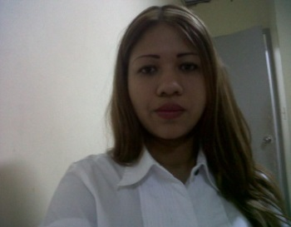

**Yairis Del Carmen Rodríguez Guarín**

El Valle de San Isidro Casa A-219

Celular 63753540-3901202

Mi Objetivo

Es el de Pertenecer a su empresa en donde pueda brindar mis conocimientos y a la vez adquirir otros para seguir desarrollándome como persona junto con ustedes para seguir en busca de un bien común que es el éxito.

Estudios

**Universitario**

Tercer Año en Licenciatura De Español –Octavio Méndez Pereira en el 2009.

**Secundario**

Bachiller De Ciencias Con Informática -José Remón Cantera en el 2004.

**Primaria**

Sexto Grado-Juan Bautista Sosa en 1998

Experiencias Laborales

**Banco General**

Cajera-conteo de altas sumas de dinero, verificar las cuentas de los clientes, verificar los endosos de los cheques al igual que las firmas, responsable de los valores en caja.

**Banco la Hipotecaria**

Cajera-Brindar atención a clientes, manejo de altas sumas de dineros, custodia de los valores, estadísticas de transacciones, manejo de cheques.

Desde 16 junio 2014 hasta el 19 mayo 20015.

**Empresa Codere**

Cajera-Atención al cliente, manejo de altas sumas de dinero, detectar billetes falsos, custodia de llaves y valores, encargada de la bóveda y de la habilitación de los cajeros, recibir dinero de conteo, conocimiento de RTM Y RTE COMO RTS, marcadores, transacciones con tarjetas de créditos y débitos, cierre de terminales, recibir y entregar depósitos, llenar slips de depósitos, transacciones de tarjetas visas-claves-debito, cambio de cheques personales como de gobierno, manejo de Excel, apertura y cierre de los cajeros, cuadre de bóveda.

Desde Junio 2011 hasta noviembre del 2013

**Empresa Cirsa**

Cajera-Atención al cliente, manejo de efectivo, detección de billetes falsos, arqueo de cajas, cuadre de cajas, inventario, hacer pedidos a proveedores, transacciones con tarjetas claves, debito, visa.

Desde septiembre 2006 hasta agosto 2008.

TALLERES

* Detectar billetes falsos.
* Detectar cheques falsos.
* Blanqueo de capitales.
* Cinco pasos para deslumbrar al cliente.
* Hábitos.
* Sistema paypro.

Referencias Laborales

Tomas camero supervisor de caja banco general 6983-0160 tel trabajo 306-08-32.

Zoshie Yañez subgerenta de caja en la hipotecaria 6611-9242 tel. trabajo 300-85-80.